Rúben Franco (114827), Rodrigo Lopes (113811), Bruno Oliveira (113663), António Costa (113594)
Grupo 2, v2024/02/19.

Lab 1: Modelação de processos (atividades)

Exercício 1.1
- O processo começa com um pedido.
- Se o pedido for rejeitado, acaba o processo, sem ser processado o pedido.
- Se o pedido for aceite, são preenchidos os dados de quem realizou ou pedido (cliente).
- Ao mesmo tempo que o pedido é enviado, é registada a transação entre a empresa e o “cliente”, e essa transação é guardada na base de dados.
- Após a transação ser registada e guardada é aceite o pagamento do “cliente”.
- Por fim o pedido chega ao seu destino e o processo do pedido é terminado.

Exercício 1.2
- O utente dirige-se ao medico assistente (MA)
  - Se o utente tiver critérios, o MA referencia para cuidados orais usando um software
  - O software comunica a referência para o sistema SISO
- Administrativo imprime o CD a partir do SISO
- No fim o utente levanta o CD (estado emitido) no secretariado do Centro de saúde/Unidade de Saúde Familiar
- O utente escolhe o médico dentista (MD)
- O utente faz a marcação

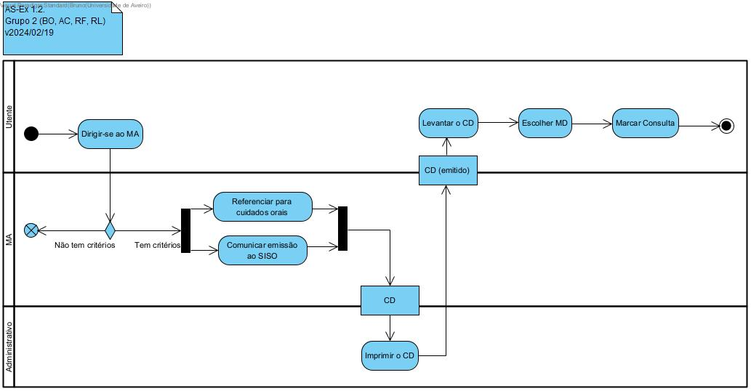

Exercício 1.3

Exercício 1.3

Exercício 1.3
Processo Tradicional de Estacionamento de Rua:

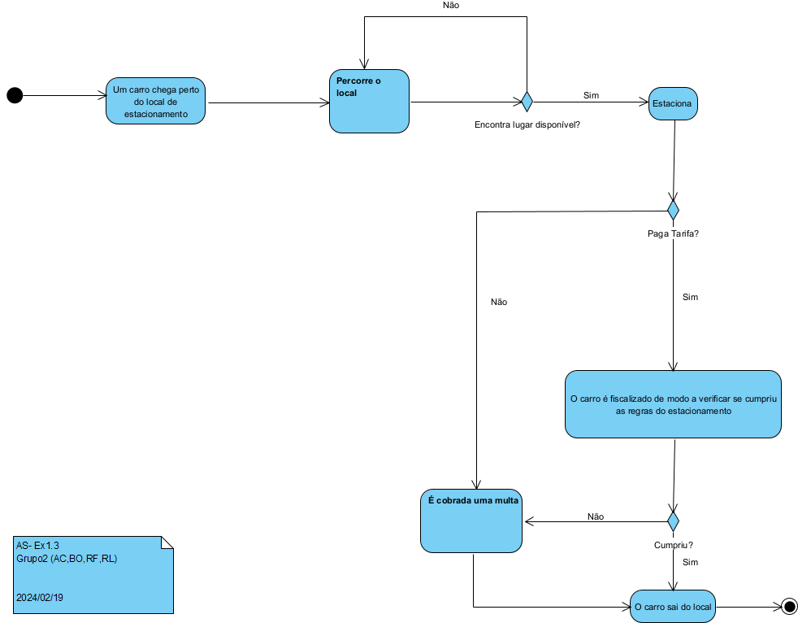

Proposta de Reengenharia de Processos com Tecnologias Digitais:

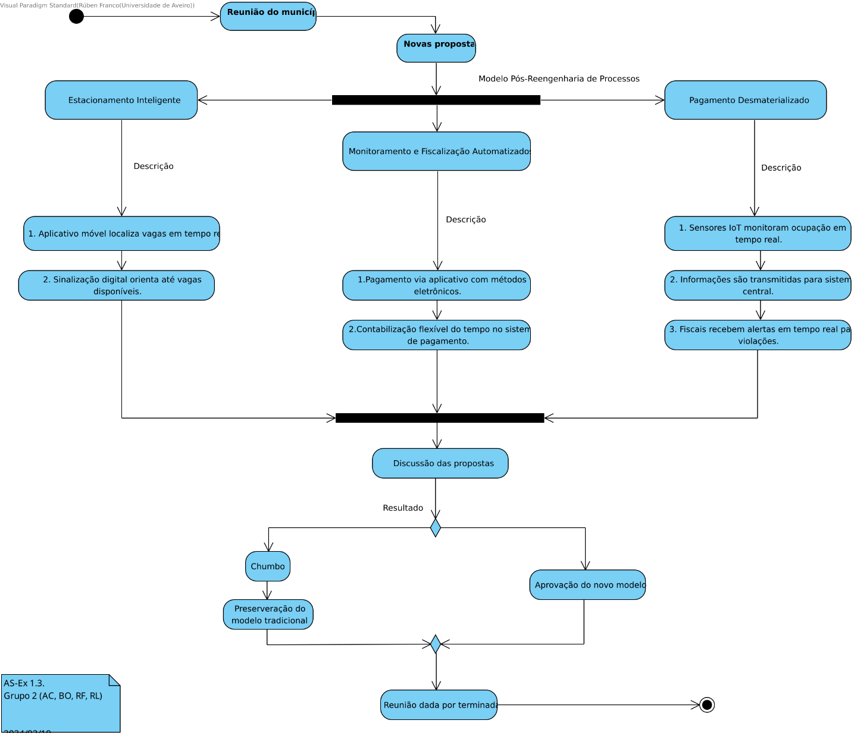

Suporte ao diagrama do novo modelo:
- Redução do tempo o qual gasto na procura de vagas e no processo de pagamento, resultando numa experiência mais fluida para os condutores.
- Melhoria da Satisfação do Cliente: Oferece aos condutores uma solução conveniente e integrada, adaptada às suas necessidades modernas.
- Redução de Custos: Menos recursos necessários para a fiscalização manual, além da redução de multas injustas devido a um sistema mais preciso e automatizado.

Exercício 1.4
- O aluno começa por submeter o pedido de provas.
- A Secretaria analisa a situação de propinas do aluno.
  - Se as propinas não estiverem regularizadas, o aluno é avisado.
- O Diretor do Curso de Mestrado apresenta uma proposta de Júri.
- A proposta de Júri é submetida ao Diretor do DETI.
- Depois de aprovada, a proposta é submetida à Reitoria para homologação.
- Quando a decisão da Reitoria for notificada, e é positiva, o presidente do Júri marca as provas.
- O aluno faz as provas públicas na data definida.
- Dentro de 10 dias, o aluno entrega a versão final do documento.

